《安全评价报告信息公布表》
机构名称 | 重庆市安全生产科学研究有限公司 |  |  |  |  | 资质证号 |  |  |  | APJ-（渝）-001
委托单位 | 贵州望江气体有限公司
项目名称 | 气体充装及危险化学品经营项目
项目类别 | □预评价 ☑现状评价 □验收评价 □其他
所属业务类别 |  | 危险化学品储存充装经营
安全评价过程控制情况
安全评价项目管理 | 项目组组长 |  |  |  | 技术负责人 |  |  |  |  |  | 过程控制负责人
安全评价项目管理 | 李 伟 |  |  |  | 刘国勇 |  |  |  |  |  | 冯 皓
编制过程 | 报告编制人 |  |  | 报告提交日期 |  |  |  | 报告审核人 |  |  |  | 报告审批人
编制过程 | 欧中锴 |  |  | 2020.12 |  |  |  | 蔡治勇 |  |  |  | 蔡治勇
姓 名 | 认定专业 |  | 安全评价师从业识别卡/证书编号 |  |  |  |  | 注册安全工程师  注册证号 |  |  |  |  | 是否专职
李 伟 | 机械、安全 |  | 020783 |  |  |  |  | / |  |  |  |  | 是
刘文娟 | 自动化 |  | 019235 |  |  |  |  | / |  |  |  |  | 是
孟萌萌 | 电气 |  | 019246 |  |  |  |  | / |  |  |  |  | 是
欧中锴 | 安全工程 |  | 031212 |  |  |  |  | / |  |  |  |  | 是
熊仁君 | 化工工艺 |  | 015255 |  |  |  |  | 55070030074 |  |  |  |  | 是
蔡治勇 | 火炸药、安全 |  | 003832 |  |  |  |  | 55080052964 |  |  |  |  | 是
冯 皓 | 机械、化工机械 |  | 019237 |  |  |  |  | 55130140330 |  |  |  |  | 是
刘国勇 | 化工工艺 |  | 019234 |  |  |  |  | 55060013805 |  |  |  |  | 是
项目简介 | 项目简介：贵州望江气体有限公司（以下简称：望江公司）成立于2014年4月10日，法定代表人为陈小波，注册资本为壹仟万圆整，位于贵州省遵义市绥阳县开发管委会（绥阳县风华工业园区工业大道K5+650m处西北侧），厂区总占地面积约33000m²，总建筑面积为3646.56m²。现企业安全生产主要负责人：陈跃。  该公司现有医用氧（20万瓶/a）、工业氧（30万瓶/a）、氩气（30万瓶/a）、氮气（10万瓶/a）和二氧化碳（10万瓶/a）生产（充装）装置设施各一套。主要经营范围为：1）充装销售医用氧、工业氧、氩气、氮气和二氧化碳的瓶装产品；2）外购配售乙炔、甲烷、丙烷、氢气、液氨、氦气、混合气和激光气的瓶装产品。  现场勘察照片：  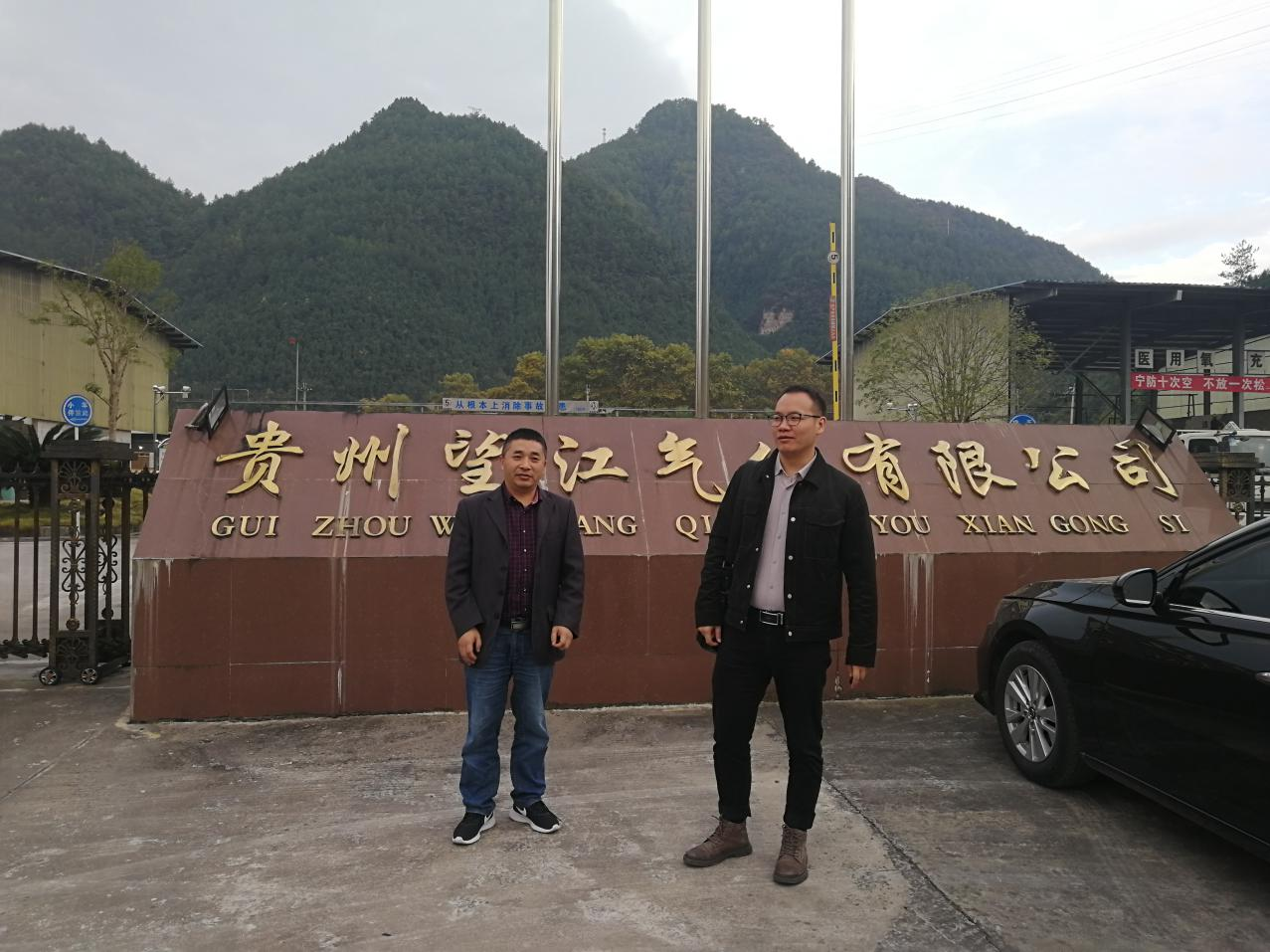  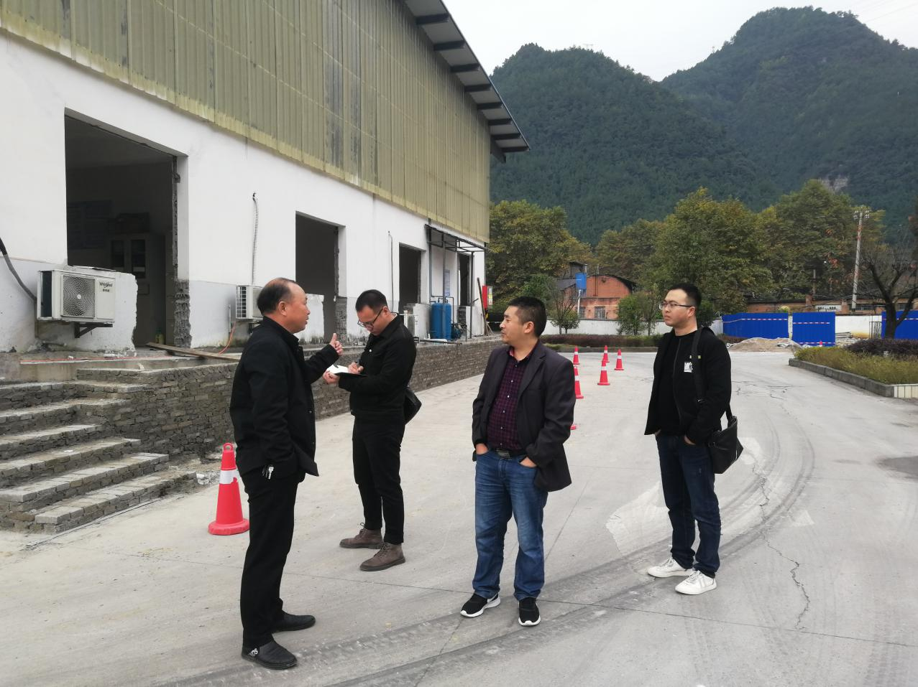
现场开展工作情况 | 勘验人员 |  | 勘验时间 |  |  |  | 勘验任务 |  | 勘验中的问题
现场开展工作情况 | 李 伟 |  | 2020.11.30 |  |  |  | 现场指导 |  | 因厂区改建消防水池及配套设施，室外消防用水用水不能满足需求；危化库液氨储存应急措施不完善，无喷淋系统。
现场开展工作情况 | 欧中锴 |  | 2020.11.30 |  |  |  | 报告编制和现场资料收集
现场开展工作情况 | 黄义旭 |  | 2020.11.30 |  |  |  | 现场记录

